СВЕДЕНИЯ О СВОБОДНЫХ ЗЕМЕЛЬНЫХ УЧАСТКАХ И ИНВЕСТИЦИОННЫХ ПЛОЩАДКАХ ВУРНАРСКОГО МУНИЦИПАЛЬНОГО ОКРУГА

Место расположения: Чувашская Республика, пгт.Вурнары, ул.Ж.Илюкина, д.27. (10 м от границы населенного пункта) | 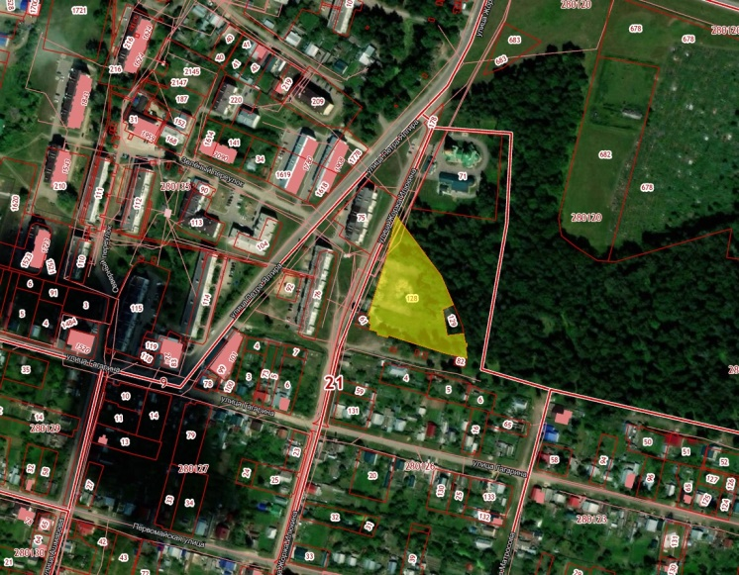
Площадь, 0,78 га,
Кадастровый номер: 21:09:280126:128
Кадастровая стоимость 2 738 461,45 руб.
Категория земель: Земли населенных пунктов
Вид разрешенного пользования: Для иных видов использования
Форма собственности: Частная собственность
Имеющиеся обременения: нет
Форма передачи инвестору (аренда, продажа): аренда продажа
Наличие инфраструктуры с указанием ее мощности:
отопление - ____ Гкал/час,
электроэнергия - ____ МВт
газоснабжение – ______ куб.м/год,
водоснабжение - ___________ куб.м/год,
канализация – _____ куб.м/год,
Удаленность земельного участка (в км):
1. 90 км от столицы республики г. Чебоксары;
2. 0,3 км от центра муниципального образования, в котором располагается площадка;
3. 0,1 км от ближайшей автомагистрали;
4. 1,0 км от ближайшей ж/дороги
Контактное лицо:
Зам. нач. отд. экономики, инвестиционной деятельности, земельных и имущественных отношений
Егоров Игорь Вениаминович 8(83537)2-54-44
Перспективное направление использования:
Для реализации инвестиционных проектов.
Место расположения: Чувашская Республика, п.Вурнары, ул. К.Маркса, д.65 | 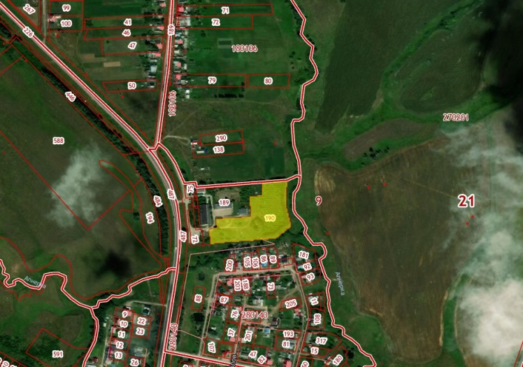
Площадь: га 1,6
Кадастровый номер: 21:09:280140:190
Кадастровая стоимость (руб.):
5 583 733,1 руб.
Категория земель: земли населенных пунктов
Вид разрешенного использования: Для иных видов использования, характерных для населенных пунктов
Форма собственности: Государственная
Имеющиеся обременения: нет
Форма передачи (аренда, продажа): аренда, продажа
Стоимость земельного участка, руб./га:
2570633,74 (кадастровая)
Наличие инфраструктуры:
отопление – _-_ Гкал/час,
электроэнергия – _-_ МВт,
водоснабжение – _-_ куб. м/год,
канализация – _-_ куб. м/год
Удаленность земельного участка (в км):
1. 90 км от столицы республики г. Чебоксары;
2. 0,7 км от центра муниципального образования, в котором располагается площадка;
3. 0,1 км от ближайшей автомагистрали;
4. 1,0 км от ближайшей ж/дороги
Контактное лицо: Зам. нач. отд. экономики, инвестиционной деятельности, земельных и имущественных отношений
Егоров Игорь Вениаминович 8(83537)2-54-44
Перспективное направление использования:
Для реализации инвестиционных проектов.

Место расположения:  Чувашская Республика, Вурнарский МО, пгт.Вурнары, ул.Советская, д.18 | 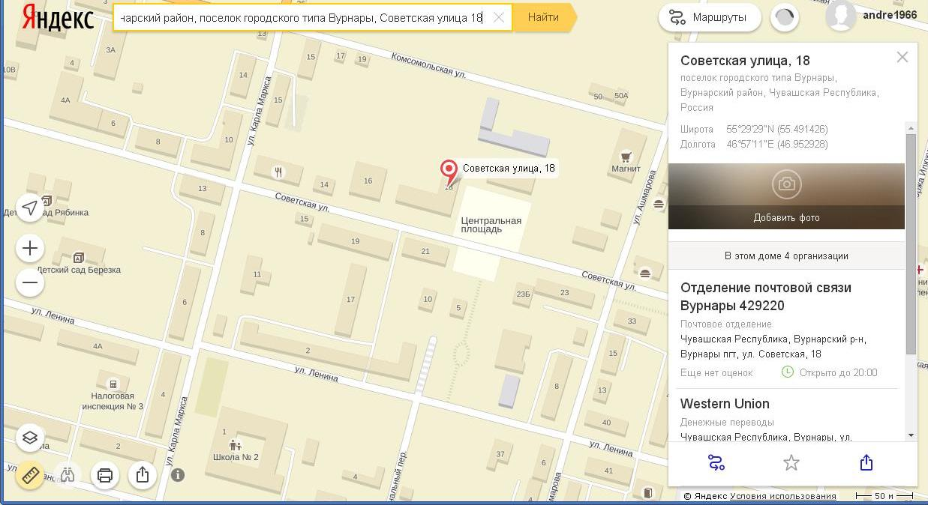
Площадь: 0,04 га (400 м2)
Кадастровый номер: 21:09:280128:30
Кадастровая стоимость (руб.): 1496520,76
Категория земель:
Вид разрешенного использования:
Форма собственности: Собственность ПАО «Ростелеком»
Имеющиеся обременения: нет
Форма передачи (аренда, продажа): аренда? продажа | 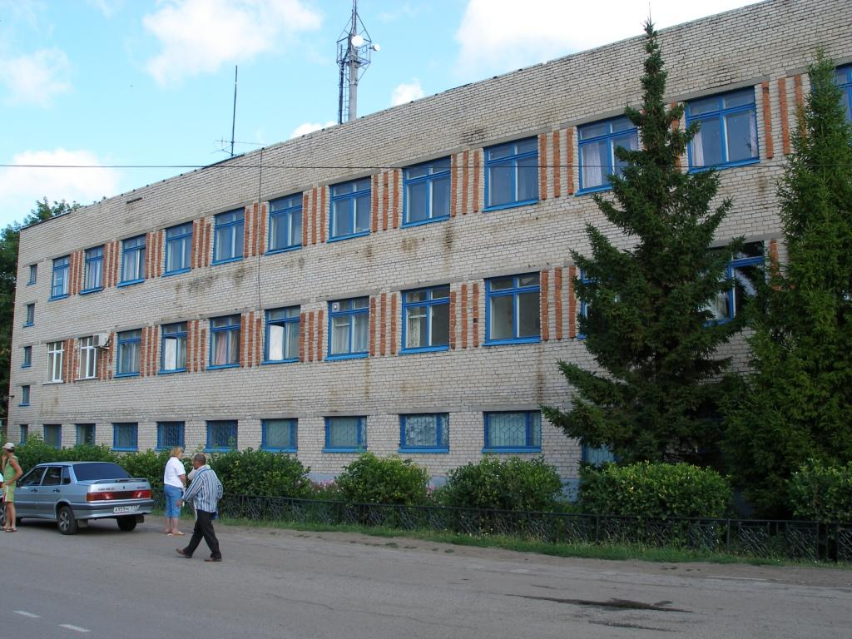
Стоимость земельного участка, руб./га:
Наличие инфраструктуры:
отопление – ___ Гкал/час,
электроэнергия – ___ МВт,
водоснабжение – ___ куб. м/год,
канализация – ____ куб. м/год
Удаленность земельного участка (в км):
1. 90 км от столицы республики г. Чебоксары;
2. 0 км от центра муниципального образования, в котором располагается площадка;
3. 0,1 км от ближайшей автомагистрали;
4. 0,3 км от ближайшей ж/дороги
Контактное лицо:
Менеджер ПАО "Ростелеком"
Никоноров Сергей Николаевич 8(8352)62-81-78
Перспективное направление использования:
Для реализации инвестиционных проектов

Место расположения: Чувашская Республика, п.Вурнары, ул. Железнодорожная | 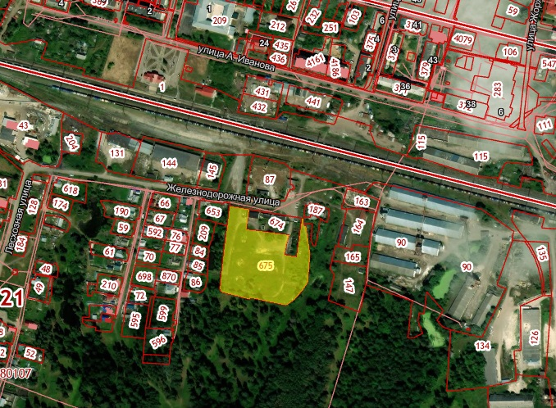
Площадь: га 1,6155
Кадастровый номер: 21:09:280107:675
Кадастровая стоимость (руб.): 6 822 741,16руб.
Категория земель: земли населенных пунктов
Вид разрешенного использования: Для иных видов использования
Форма собственности: из земель, государственная собственность на которые не разграничена
Имеющиеся обременения: нет
Форма передачи (аренда, продажа): аренда, продажа
Стоимость земельного участка, руб./га: 8179,3 тыс.руб.
Наличие инфраструктуры:
отопление – _-_ Гкал/час,
электроэнергия – _-_ МВт,
водоснабжение – _-_ куб. м/год,
канализация – _-_ куб. м/год
Удаленность земельного участка (в км):
1. 90 км от столицы республики г. Чебоксары;
2. 0,3 км от центра муниципального образования, в котором располагается площадка;
3. 0,1 км от ближайшей автомагистрали;
4. 1,0 км от ближайшей ж/дороги
Контактное лицо: Зам. нач. отд. экономики, инвестиционной деятельности, земельных и имущественных отношений
Егоров Игорь Вениаминович 8(83537)2-54-44
Перспективное направление использования:
Для реализации инвестиционных проектов.

Место расположения: Чувашская Республика, Вурнарский МО, пгт. Вурнары, ул. Студенческая, д. 1г | 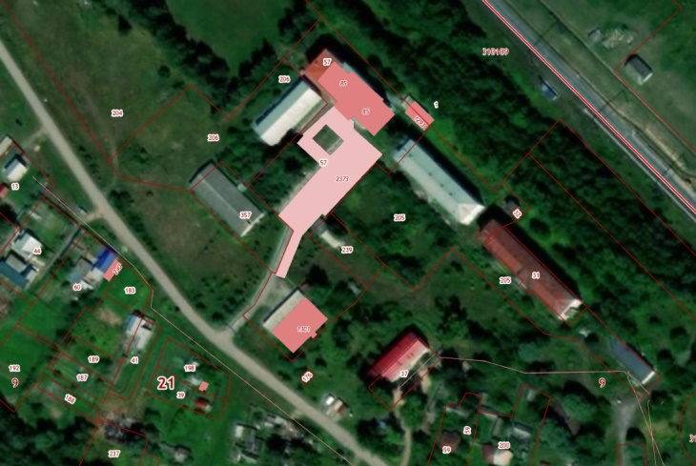
Площадь: кв. 841,7
Кадастровый номер: 21:09:000000:1300
Кадастровая стоимость (руб.): 10439546,39.
Категория земель:
Вид разрешенного использования:
Форма собственности: муниципальная
Имеющиеся обременения: нет
Форма передачи (аренда, продажа): аренда, продажа
Наличие инфраструктуры:
отопление – _-_ Гкал/час,
электроэнергия – _-_ МВт,
водоснабжение – _-_ куб. м/год,
канализация – _-_ куб. м/год
Удаленность земельного участка (в км):
1. 90 км от столицы республики г. Чебоксары;
2. 1 км от центра муниципального образования, в котором располагается площадка;
3. 1,5 км от ближайшей автомагистрали;
4. 200 м от ближайшей ж/дороги
Контактное лицо: Зам. нач. отд. экономики, инвестиционной деятельности, земельных и имущественных отношений
Егоров Игорь Вениаминович 8(83537)2-54-44
Перспективное направление использования:
Для реализации инвестиционных проектов.

Место расположения: Чувашская Республика, Вурнарский МО, с. Абызово, ул. Рыбацкая, д. 6а | 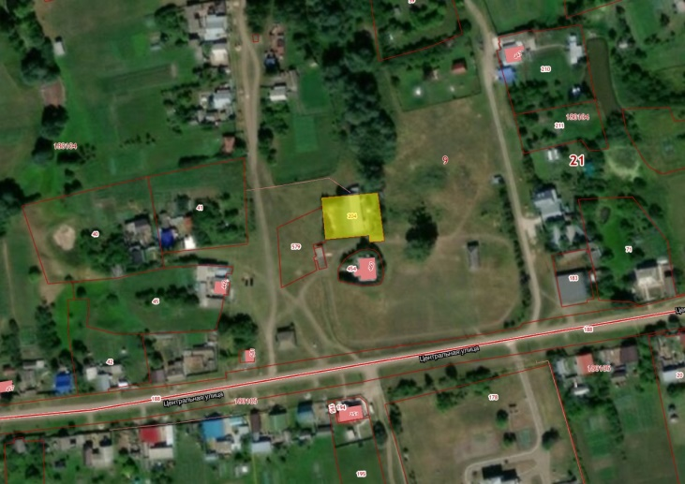
Площадь: кв. 189,3
Кадастровый номер: 21:09:180104:381
Кадастровая стоимость (руб.): 2159296,77
Категория земель:
Вид разрешенного использования:
Форма собственности: муниципальная
Имеющиеся обременения: нет
Форма передачи (аренда, продажа): аренда, продажа
Наличие инфраструктуры:
отопление – _-_ Гкал/час,
электроэнергия – _-_ МВт,
водоснабжение – _-_ куб. м/год,
канализация – _-_ куб. м/год
Удаленность земельного участка (в км):
1. 90 км от столицы республики г. Чебоксары;
2. 5 км от центра муниципального образования, в котором располагается площадка;
3. 0,5 км от ближайшей автомагистрали;
4. 6 км от ближайшей ж/дороги
Контактное лицо: Зам. нач. отд. экономики, инвестиционной деятельности, земельных и имущественных отношений
Егоров Игорь Вениаминович 8(83537)2-54-44
Перспективное направление использования:
Для реализации инвестиционных проектов.

